信息学院 软件学院
大学生创新创业训练计划项目
申 请 书

项目名称： 基于Web的新广州人社区服务系统

项目类型： 创新训练项目 □创业训练项目

申 请 人： 吴泽标

专业年级： 2012级信息管理与信息系统

联系电话： 13560401685/686685

指导教师: 俞守华 职称 教授

申报日期： 二○一三 年 十二 月 四 日

信息学院 软件学院
大学生科技创新管理中心

填 写 须 知

一、项目分类说明：
1.创新训练项目是本科生个人或团队，在校内导师指导下，自主完成创新性实验方法的设计、设备和材料的准备、实验的实施、数据处理与分析、总结报告撰写等工作。每个团队一般由3-5名学生组成（不超过5人）。大四学生申报项目必须与低年级学生组队。
2.创业训练项目是本科生团队，在校内导师指导下，团队中每个学生在项目实施过程中承担一个或多个具体的角色，通过编制商业计划书、开展可行性研究、模拟企业运行、参加企业实践、撰写创业报告等工作。每个团队一般由5-8名学生组成（不超过8人）。大四学生申报项目必须与低年级学生组队。
二、申报书请按顺序逐项填写，填写内容必须实事求是，表达明确严谨。空缺项要填“无”。
三、填写时可以改变字体大小等，但要确保表格的样式没有被改变；需签字部分由相关人员以黑色钢笔或水笔签名；填写完后用A4纸张双面打印，于左侧装订成册。如表格不够，可以加附页。
四、提交申报书时，纸质版表格应填写好导师意见，并与电子版一并上交。

一、简表
项  目  简  况 | 项目名称 | 基于Web的新广州人社区服务系统
项  目  简  况 | 项目类别 | A、文科类； B、理科类；√
项  目  简  况 | 申请经费 | 1000元 |  |  |  |  | 起止年月 | 2013年12月-2014年12月
项  目  组成员 | 姓 名 | 性  别 | 出生年月 | 年级专业班级 |  | 所在  学院 | 上学年综合测评分 | 项目中的  分工 |  | 本人签字
项  目  组成员 | 吴泽标 | 男 | 1992.11 | 12信息管理与信息系统2班 |  | 信息学院 | 73.77 | 项目负责人与开发设计·
项  目  组成员 | 蔡超敏 | 男 | 1994.01 | 12信息管理与信息系统2班 |  | 信息学院 | 79.14 | 项目设计与系统开发
项  目  组成员 | 杨剑达 | 男 | 1993.10 | 12信息管理与信息系统2班 |  | 信息学院 | 87.45 | 需求分析与系统开发
项  目  组成员 | 吕柔纯 | 女 | 1992.09 | 12信息管理与信息系统2班 |  | 信息学院 | 74.42 | 系统开发与页面美化
项  目  组成员 | 钟淑娜 | 女 | 1992.05 | 12信息管理与信息系统2班 |  | 信息学院 | 74.41 | 系统开发与页面美化
指导教师情况 | 姓名 | 俞守华 |  | 性别 | 男 | 学位 | 博士 | 职称 | 教授
指导教师情况 | 研究方向 | 信息系统与管理、系统工程
指导教师情况 | 授课名称 | 通信与计算机网络、系统论
项目简介 | 新广州人是指在广州生活、工作的异乡人士，主要代指一些事业有一定成绩，已经扎根广州的外地人，他们对广州的发展做出了许多贡献，是值得我们深切关注的一个群体。本项目的主要是为了促进社区新广州人与社区间的交互，通过对社区服务相关信息实时发布，让新广州人更加便捷地了解社区服务中心最新动态，社区服务中心也会时时提供一些社区医疗、住房、教育的优质信息，令居住在里面的新广州人有更多生活保障，体会社区对其的关爱。  项目在对新广州人的需求进行调研之后，开发一个基于Web具有新广州人需求特色的社区活动最新动态、信息反馈渠道、社区信息（国家政策、权益保护、医疗、住房、子女教育与就业培训等）查询等便捷功能的服务系统。方便社区服务中心宣传社区活动，提高社区新广州人与社区间的交流，为新广州人提供一个界面友好、操作简单、功能实用的信息获取平台。  系统功能结构包括群众端和管理端。群众端拥有的主要功能为：注册登录、群众投信、信息查询、活动展示等。管理端主要是由社区服务中心使用，可以添加社区活动动态、提供社区最新服务，方便社区内新广州人获取优质信息。

二、立项依据（项目的意义、现状分析）
现状分析：
据了解，许多社区服务都没有拥有属于自己的服务平台。平时开展活动都是通过发传单，贴海报，口耳相传的形式。而且每次开展活动后，很难对活动进行总结与展示。与社区新广州人间的交流也不大。很难真正了解到社区新广州人的所思所想，有时会通过问卷调查形式了解社区新市民的想法，但取得效果不大。
意义：
提出该项目旨在促进社区中新广州人与社区间的交流。从新广州人的角度来说，该系统能为他们提供一个便捷的服务平台，随时随地了解社区最新动态，获取最新咨讯，得到更好的社区服务条件，可以及时想社区中心反映自己的想法。另一方面，社区中心通过及时发布社区最新动态，为社区新广州人提供优质信息，也促进了社区和谐发展。
三、项目研究的基本内容与实施方案
1. 基本内容
- 需求分析：首先对多处社区服务中心进行走访调查，了解社区新广州人的需求，进 行调查分析。
- 功能设计：结合所学分析，收集相关资料，对系统需求分析，设计出系统功能结构图。预期功能有：社区活动展示、信息反馈模块、用户管理、优质信息获取。
更多功能会在走访后完善。
- 主要技术：
本系统拟采用tomcat服务器，以JSP为主要后台编程语言，以Html+CSS为前台编程语言，使用MYSQL 数据库，基于B/S模式（基于Web）的社区服务中心信息系统。
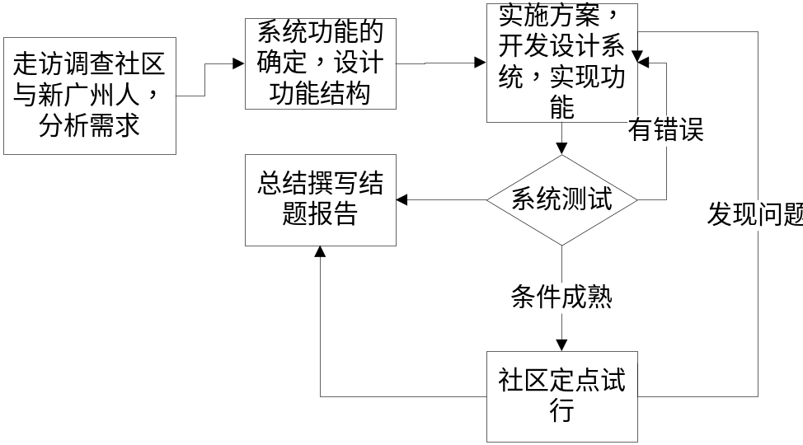
2．实施方案
本项目拟通过对广州多处社区服务中心进行走访调查，了解社区与新广州人的需求，设计功能结构图，写出需求分析，然后实施开发。
开发主要包括以下几个阶段：
（1）准备阶段（2013.12-2014.01）
通过走访的形式调查一些社区服务中心，向有关负责人了解社区新广州人的需求，对社区服务系统的功能结构进行可行性分析，确定系统功能模块，拟定系统需求分析与功能结构。
（2）学习阶段(2014.02-2014.04)
针对所需功能，查找资料，学习更多相关开发知识，扩大知识面。
（3）开发阶段（2014.04-2014.08）
合理设计系统的模块层次结构，实现各功能模块，并编写系统设计说明书。
（4）调试阶段（2014.09-2014.11）
对设计的系统进行调试，若功能完善，可联系定点社区服务中心对系统进行试行。
（5）项目结题（2014.12）
撰写结题报告，完善结题材料，申请结题。

四、预期成果
该社区服务系统开发出来之后，会对社区与新广州人提供很大的便利，不仅方便社区服务活动的开展，而且有利于新广州人与社区间的交流，增加归属感，有利于和谐社区的发展。
预期成果：
- 系统开发文档。
- 基于Web的社区服务中心信息管理系统源代码
- 结题报告一份。

五、本项目的特色与创新之处
特色：
本项目的主要特色是从新广州市人的需求出发，开发一个基于Web的社区服务系统，对社区服务中心活动开展以及群众信息反馈提供了很大便利。能更好地促进社区与新广州人间的交流，系统实现很大程度上的自动化，有利于对包括财力、人力、物力在内的各种资源最大利用化，让社区服务中心更好地为新广州人提供服务。
创新之处：
- 主要面向社区新广州人群体
- 利用Web平台展示信息适合大众。
- 设计巧妙，方便社区与新广州人间的信息交流。
- 可结合社区服务，实行定点试行。
六、经费预算

- 社区走访调查费用 300元；
- 资料打印、复印费用 200元；
- 查阅相关资料,购买学习书籍 300元；
- 其它杂费 200元；
合计：1000元

七、指导教师对学生申报、项目开展及经费预算的具体意见

2011年广州市政府就提出推进公共服务均等化，将“新广州人”纳入到广州市的公共服务体系，让“新广州人”享有越来越多的市民待遇和公共服务。本项目选题有实际意义。项目针对新广州人的实际需求，开发基于Web的社区信息服务系统，以内容针对性强，系统易用性、界面友好性、功能实用性为特色，具有一定的创新性。项目研究方案与经费预算合理，同意开题。

签字：

年 月 日
八、专家评审意见

签字：

年 月 日
九、学院审核意见

单位盖章 负责人签字：

年 月 日

